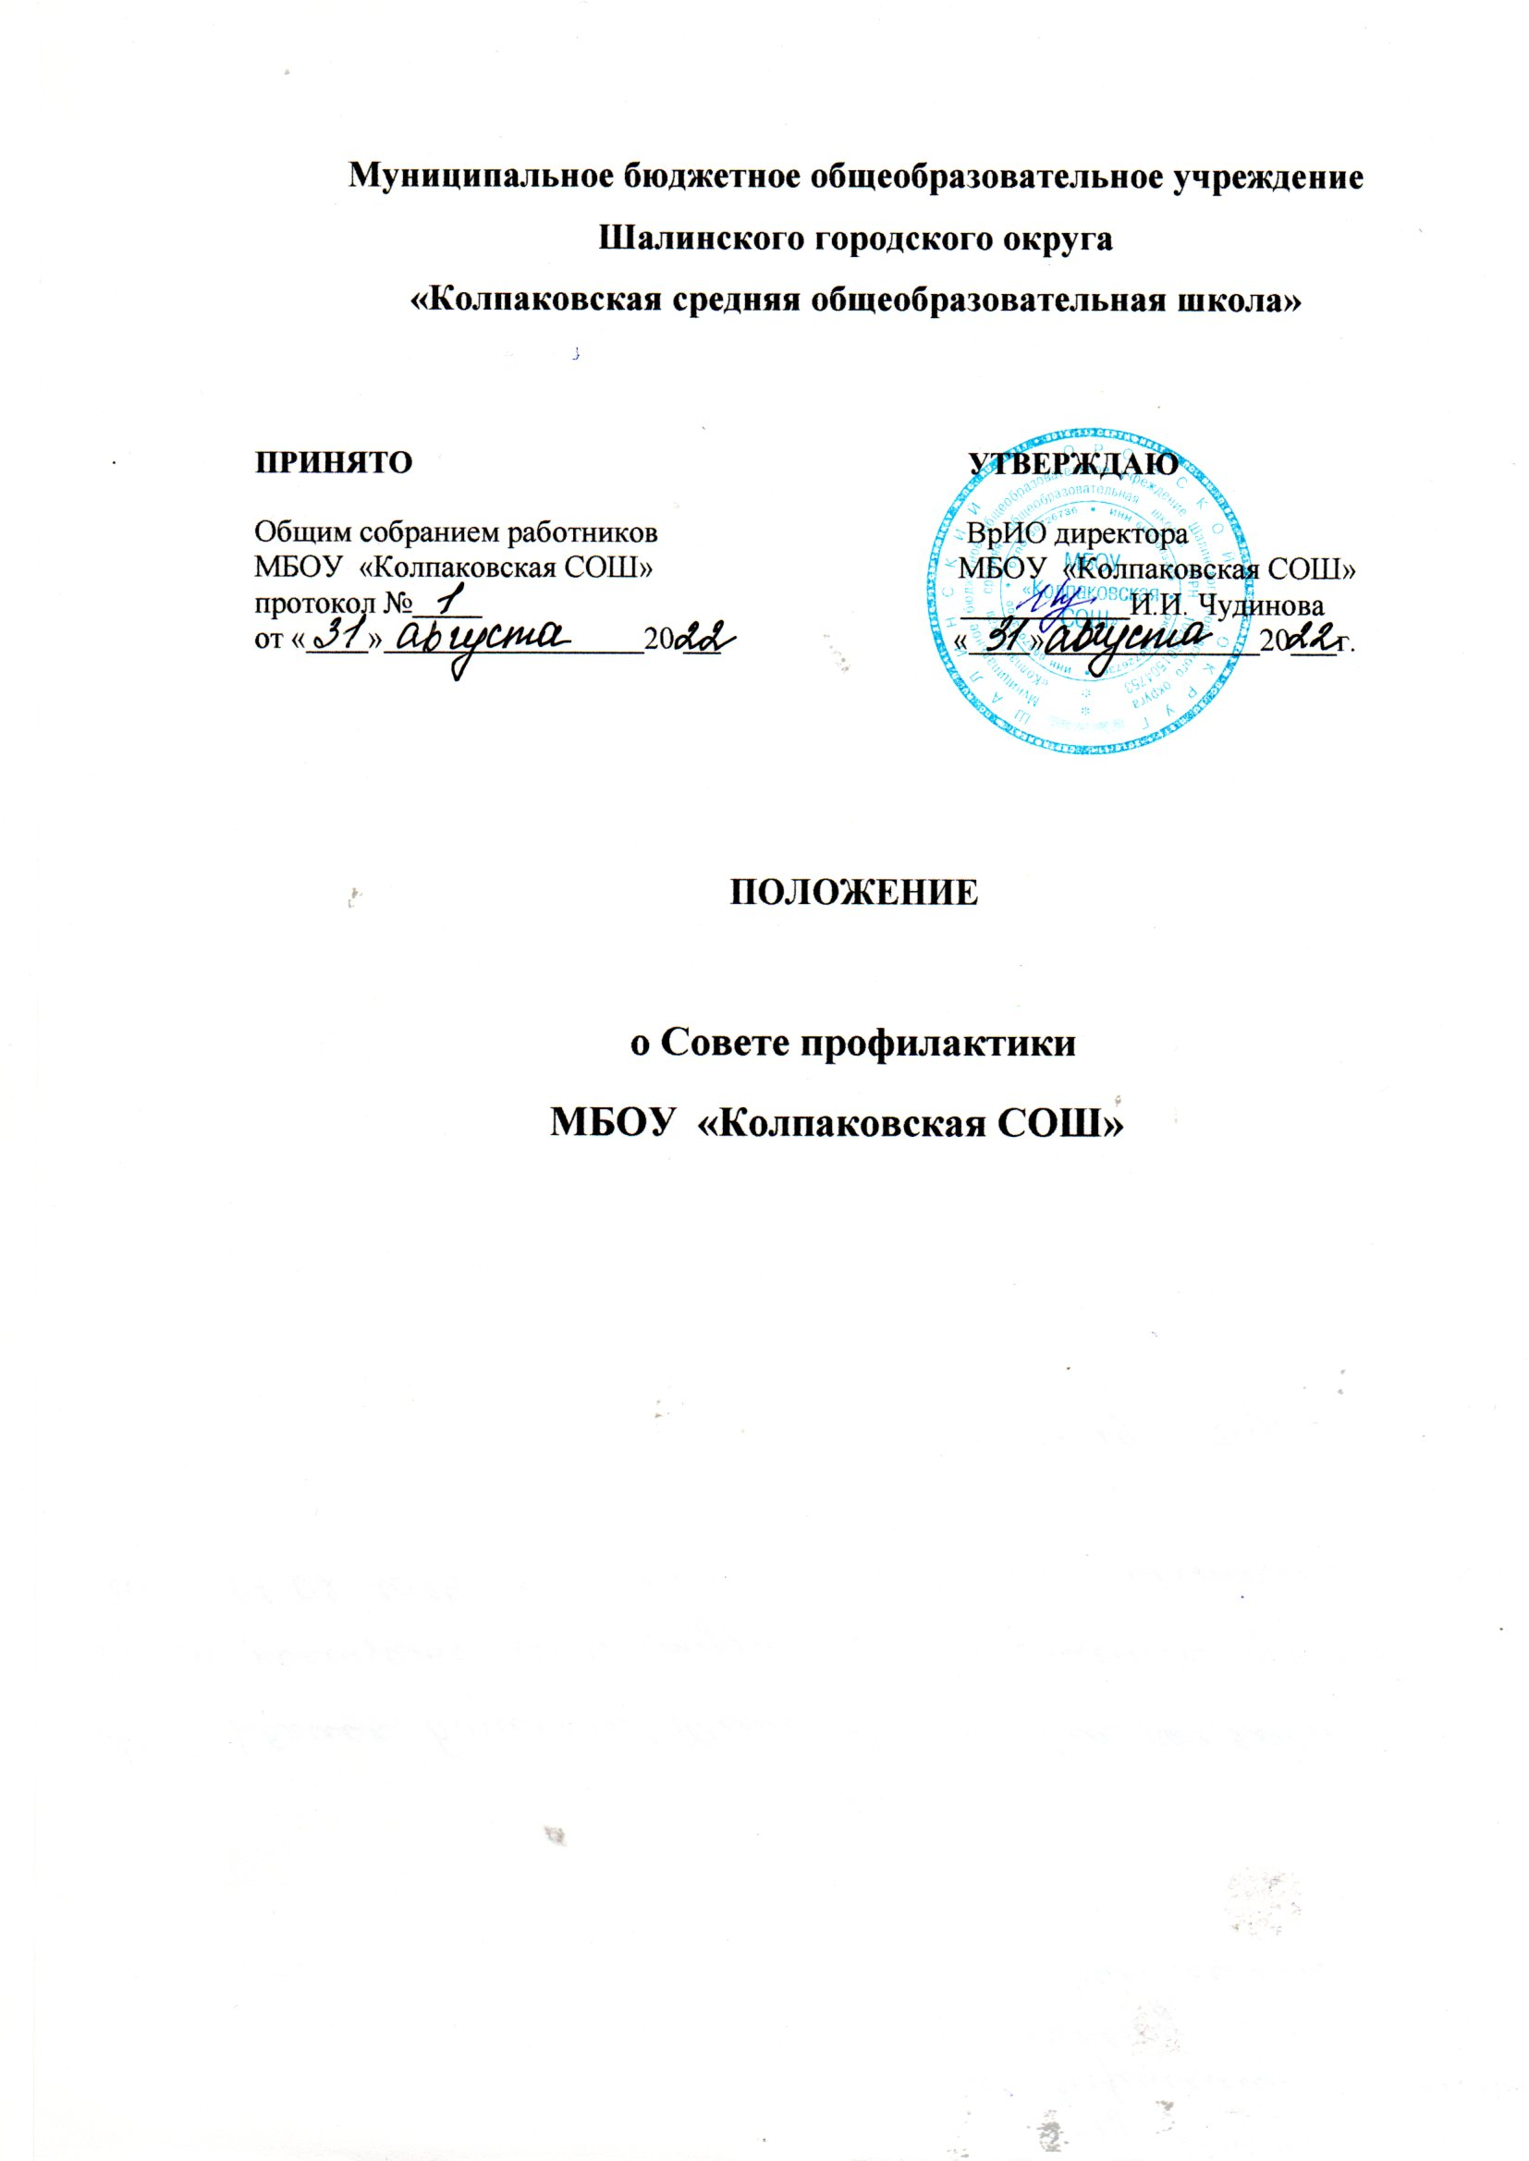

I. Общие положения.

Совет профилактики создан в МБОУ «Колпаковская СОШ» (далее - Школа) для работы по предупреждению правонарушений и преступлений, укреплению дисциплины обучающихся.

Совет профилактики (далее - Совет) состоит из председателя, секретаря и членов Совета. Членами Совета являются представители администрации и педагоги Школы, представители организаций и учреждений – социальных партнеров Школы.
Организует работу Совета заместитель директора по воспитательной работе.

Задачи и порядок деятельности Совета профилактики

Совет профилактики:
- изучает и анализирует состояние правонарушений и преступности среди учащихся, состояние воспитательной и профилактической работы, направленной на их предупреждение;
- рассматривает персональные дела учащихся – нарушителей порядка;
- осуществляет контроль за поведением подростков, состоящих на учете в подразделении ММО МВД по делам несовершеннолетних (далее - ПДН), в комиссии по делам несовершеннолетних и защите их прав (далее - ТКДН и ЗП);
- выявляет трудновоспитуемых учащихся и родителей, не выполняющих или ненадлежащим образом выполняющих свои обязанности по воспитанию детей, сообщает о них в инспекцию по делам несовершеннолетних;
- вовлекает подростков, склонных к правонарушениями, в занятия дополнительного образования и внеурочной деятельности;
- организует индивидуальное шефство над трудными подростками;
- осуществляет профилактическую работу с семьями, находящимися в тяжелой жизненной ситуации и социально-опасном положении;
- обсуждает поведение родителей, не выполняющих свои обязанности по воспитанию детей. В необходимых случаях ставит вопрос о привлечении таких родителей к установленной Законом ответственности перед соответствующими государственными и общественными организациями;
- заслушивает на своих заседаниях отчеты закрепленных шефов о работе по предупреждению правонарушений среди учащихся, о выполнении рекомендаций и требований совета профилактики;
- заслушивает классных руководителей о состоянии работы по укреплению дисциплины и профилактике правонарушений;
- вносит проблемные вопросы на обсуждение педсовета и для принятия решения руководством школы;
- ходатайствует перед педсоветом, РОВД и комиссией по делам несовершеннолетних о снятии с учета учащихся, исправивших свое поведение;
- выявляет детей «группы риска» (дети девиантного поведения; состоящие на всех видах учета: в инспекции по делам несовершеннолетних, в территориальной комиссии по делам несовершеннолетних и защите их прав, внутришкольном контроле; склонные к совершению правонарушений);
- ставит на внутришкольный контроль детей, относящихся к «группе риска»;

- оказывает помощь шефам, закрепленным за правонарушителями, в проведении индивидуальной воспитательной работы;
- организует обучение общественного актива современным формам и методам работы по предупреждению правонарушений.

Совет профилактики рассматривает вопросы, отнесенные к его компетенции, на своих заседаниях, которые проходят не реже одного раза в три месяца.
Заседание Совета протоколируется его секретарем.

При разборе персональных дел вместе с учащимися приглашаются закрепленный преподаватель, классный руководитель и (или) родители учащегося (с обязательным письменным согласием законных представителей ребенка).

Работа совета профилактики планируется на учебный год. План работы обсуждается на заседании совета профилактики и утверждается директором школы.

Свою работу совет профилактики проводит в тесном контакте с правоохранительными органами, общественными организациями, проводящими воспитательную работу с детьми.

Документация совета профилактики.

Приказ о создании совета профилактики.

Протоколы заседаний или выездных рейдов.

Персонифицированные карты учащихся, состоящих на учете в школе.

Списки проблемных семей, состоящих на учете в ТКДН и Управлении социальной политики по Шалинскому району.

